ผลการปฏิบัติงานประจำ เดือน กุมภาพันธ์ 2568
ประจำปีงบประมาณ พ.ศ. 2568
สถานีตำรวจภูธรลับแล
งานฝ่ายอำนวยการ
วันที่ 7 กุมภาพันธ์ 2568 พ.ต.อ.เจริญ แดงเรือง ผกก.สภ.ลับแล พร้อมฝ่ายอำนวยการ ได้จัดให้มีการประชุมคณะกรรมการตรวจสอบและติดตามการบริหารงานตำรวจสถานีตำรวจภูธรลับแล
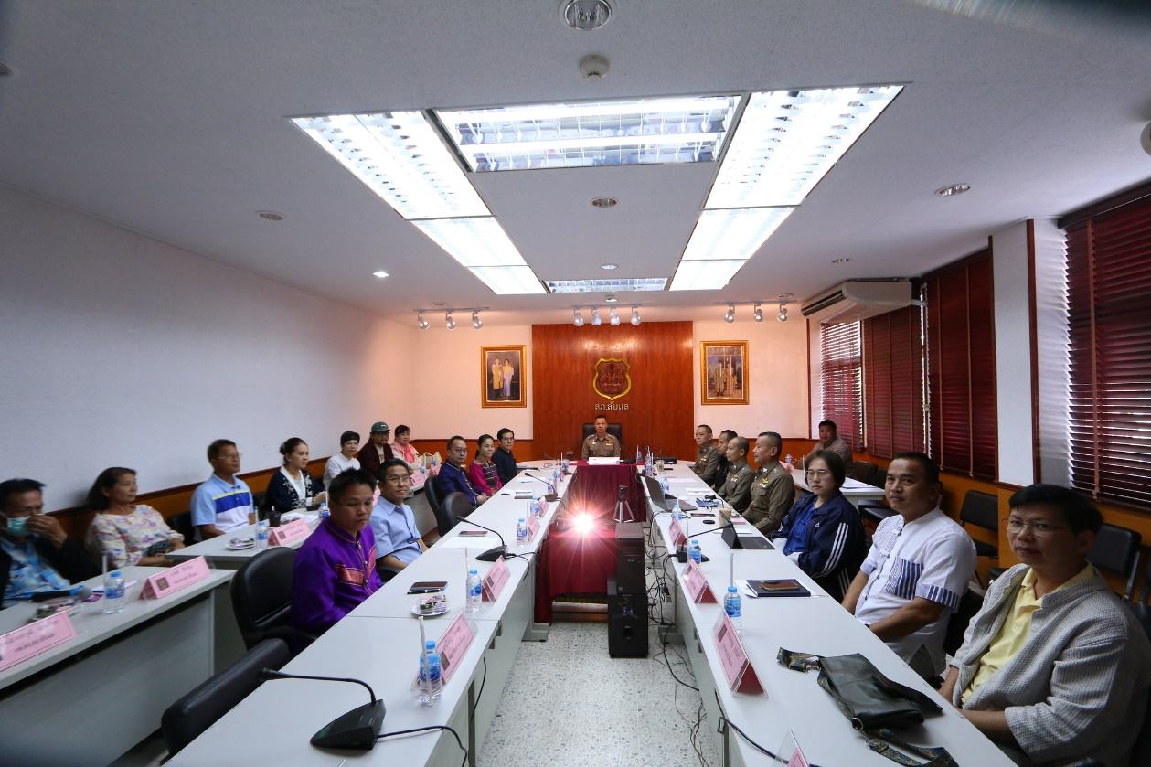

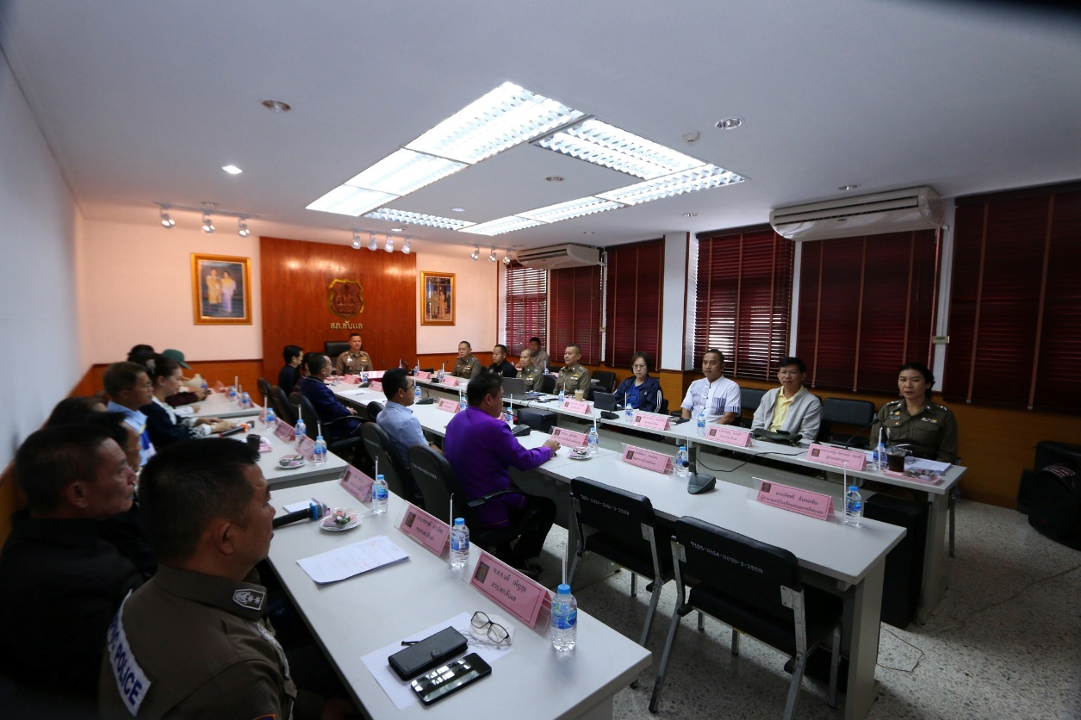

วันที่ 11 ก.พ.2568 พ.ต.อ.เจริญ แดงเรือง ผกก.สภ.ลับแล พร้อมด้วยฝ่ายอำนวยการ ประชุมมอบนโยบายในการฝึกหัดปฏิบัติราชการ/ปฐมนิเทศ แก่ นสต. ที่มาฝึกหัดปฏิบัติราชการ สภ.ลับแล ครั้งที่ 1(ด้านงานธุรการ) จำนวน 5 นาย โดยมี ครูพี่เลี้ยงฯ ทุกแผนกงาน เข้าร่วมประชุม รับมอบนโยบายจากท่าน ผกก ฯ ณ ห้องประชุม ชั้น 2 สภ.ลับแล
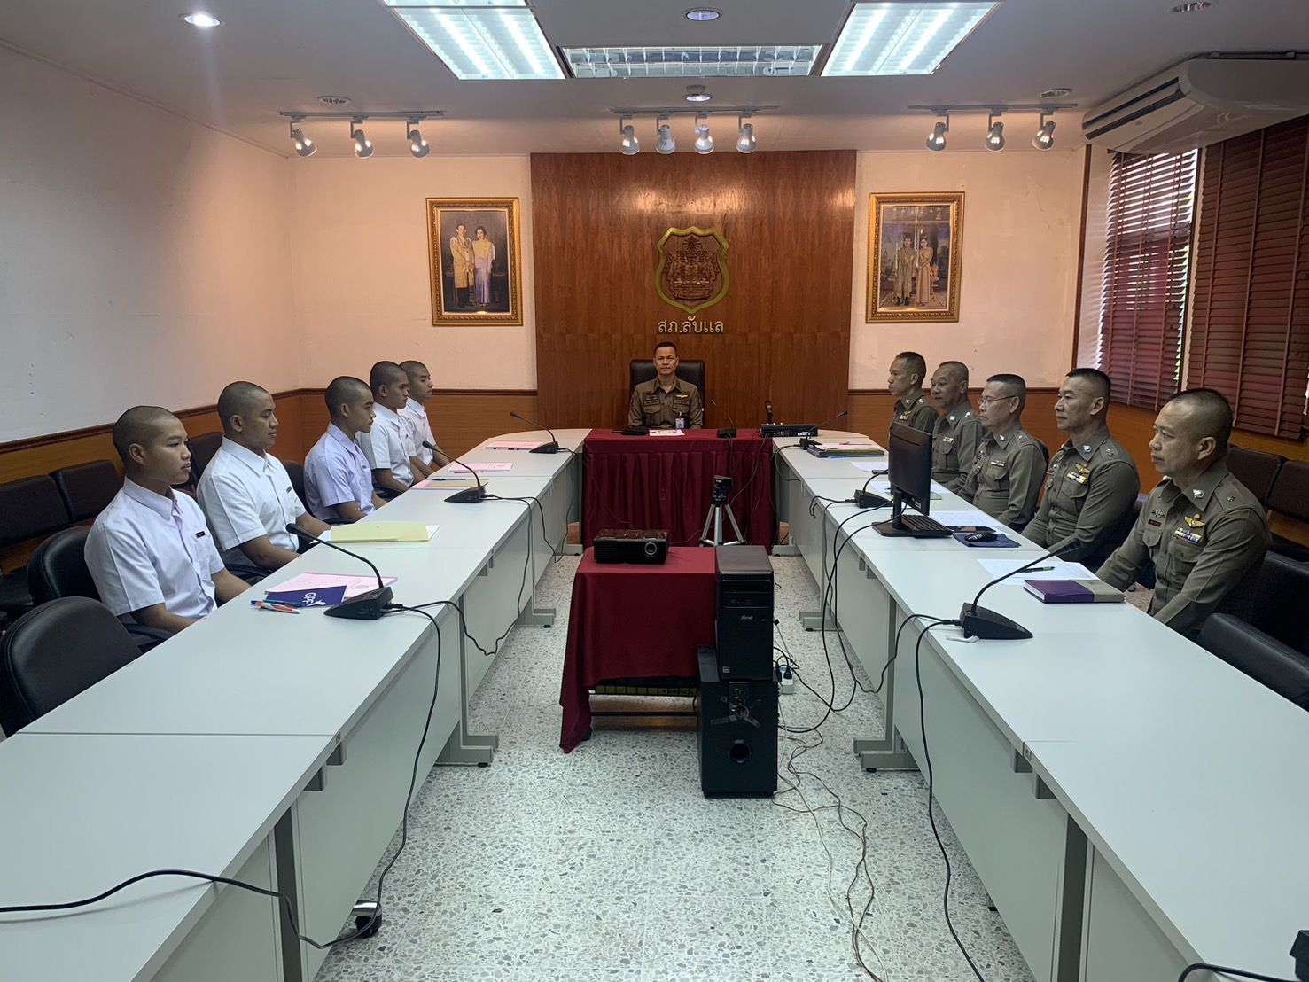

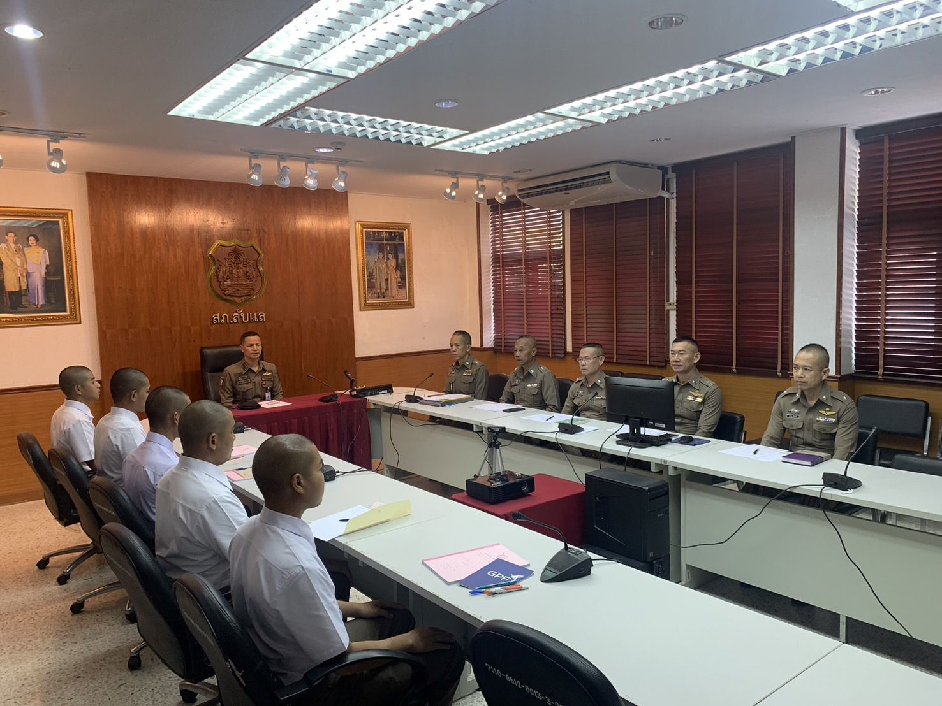

วันนี้ 13 กุมภาพันธ์ 2568 พล.ต.ต.สุทธิพงศ์ เป๊กทอง มอบหมายให้ พ.ต.อ.เจริญ แดงเรือง ผกก.สภ.ลับแล พร้อมฝ่ายอำนวยการ และข้าราชการตำรวจ สภ.ลับแล ร่วมกิจกรรมสืบสานพระพุทธศาสนา "ผู้ว่าพาเข้าวัด" ทำบุญตักบาตร ณ วัดเจดีย์คีรีวิหาร ต.ฝายหลวง อ.ลับแล จ.อุตรดิตถ์
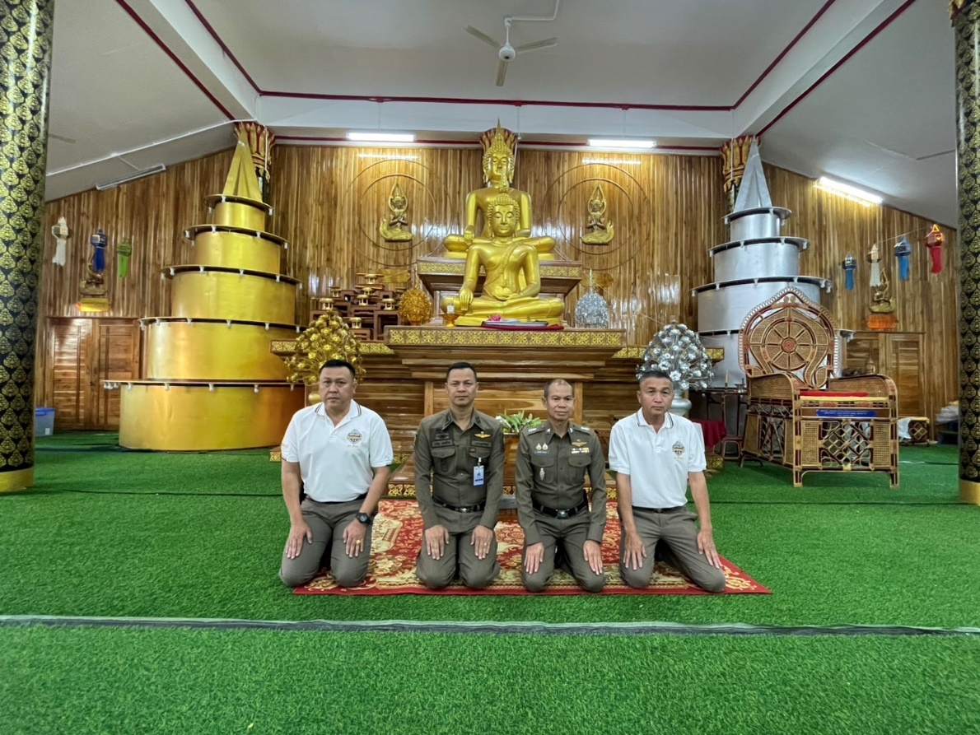

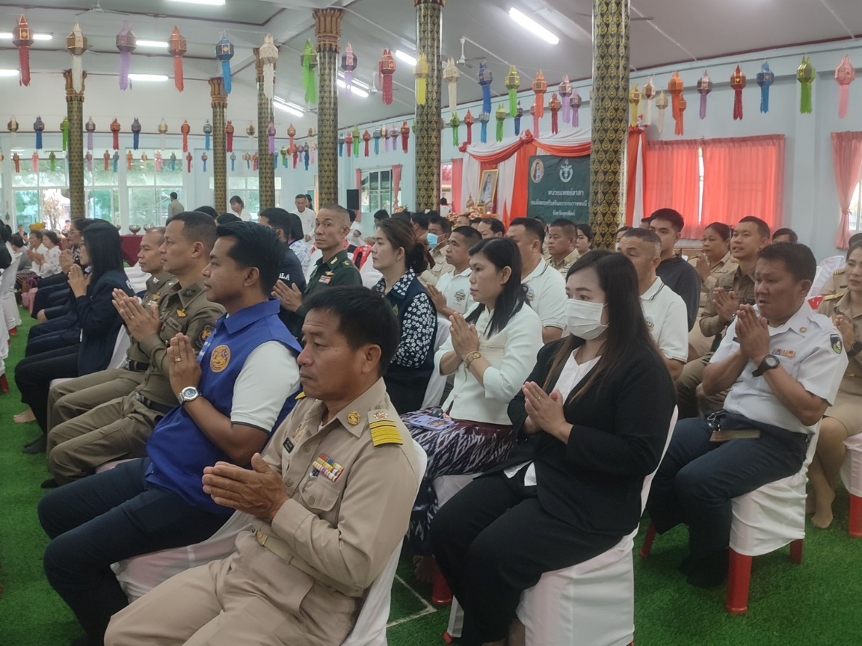

วันที่ 18 ก.พ.2568 พ.ต.อ.เจริญ แดงเรือง ผกก.สภ.ลับแล จว.อุตรดิตถ์ พร้อมด้วย สวป., สวป.(ชส.), สว.อก.สภ.ลับแล ครูพี่เลี้ยง และฝ่ายอำนวยการ สภ.ลับแล ให้การต้อนรับคณะอาจารย์ ศฝร.ภ.6 เดินทางมาตรวจเยี่ยมการฝึกหัดปฏิบัติราชการ ของ นสต.รุ่นที่ 14 และ นสต.รุ่นที่ 15 ฝึกหัดปฏิบัติราชการ สภ.ลับแล
